PHIẾU HƯỚNG DẪN HỌC SINH TỰ HỌC MÔN NGỮ VĂN LỚP 6
Tuần 22
PHIẾU SỐ 1
NỘI DUNG | HOẠT ĐỘNG
Tên bài học/ chủ đề - Khối lớp | BÀI 6: GIA ĐÌNH YÊU THƯƠNG  Tiết: 85, 86  NHỮNG CÁNH BUỒM
Hoạt động 1: Hình thành kiến thức:  - Đọc phần tri thức NGỮ VĂN SGK/26  H: Nêu những ý chính về tác giả tác phẩm?  Hoạt động 2: phân tích văn bản SGK/28  H; Những dấu hiệu nào giúp em nhận biết “Những cánh buồm” là một bài thơ?  H: Bài thơ có gì độc đáo, và được thể hiện qua những từ ngữ hình ảnh nào?  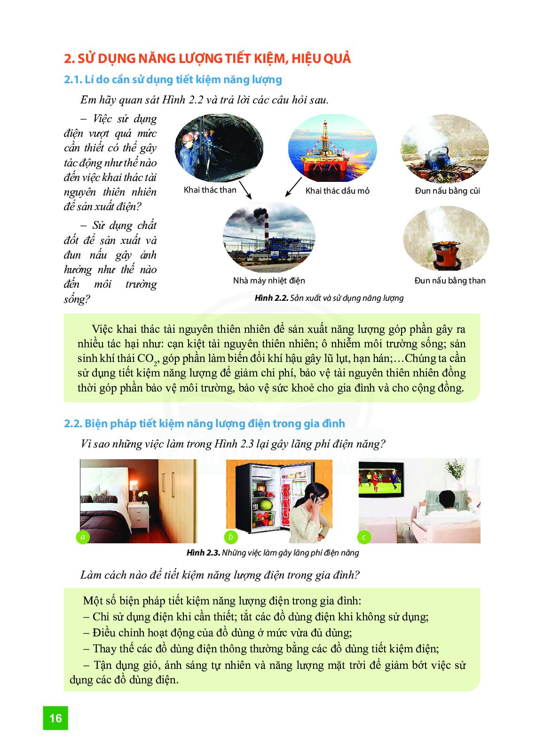  H: Tình cảm của hai cha con dành cho nhau được thể hiện như thế nào?  H: Em có nhận xét như thế nào về tình cảm của tác giả thể hiện qua bài thơ?  H: Em nêu nội dung và nghệ thuật của bài thơ? | I. Trải nghiệm cùng văn bản  1. Đọc  - Hs biết cách đọc thầm, đọc diễn cảm  2. Tác giả, tác phẩm  a. Tác giả  - Tên thật: Hoàng Trung Thông  - Năm sinh – năm mất: (1925 –1993)  - Quê quán: Nghệ An  - Thơ của ông giản dị, cô động, chứa cảm xúc trong sáng.  b. Tác phẩm  - Sáng tác: 1963  - Bài thơ được rút từ tập thơ cùng tên.  II. Suy ngẫm và phản hồi  1. Đặc trưng hình thức của bài thơ  - Mỗi dòng thường có 5 đến 7 chữ  - Được viết theo thể thơ tự do, được chia thành nhiều khổ nhỏ khác nhau (cứ 4 dòng chia thành một khổ)  2. Tìm hiểu từ ngữ, hình ảnh, biện pháp tu từ  * Từ ngữ, hình ảnh:  - Từ ngữ:  + Có sự hiệp vần: trong, hồng; xa, nhà, ta…  tạo ra nhạc điệu cho bài thơ  - Từ láy phơi phới, rả rích, trầm ngâm, thầm thì…  từ ngữ hàm súc, gợi hình, gợi cảm  - Hình ảnh  + Thiên nhiên: mặt trời rực rỡ, biển xanh, cát mịn, biển trong, ánh mai hồng…  khoáng đạt, rực rỡ, long lanh, tràn đầy sức sống  - Hai cha con: bóng cha lênh khênh, bóng con chắc nịch  Sự đối lập vừa thể hiện sự khác biệt giữa hai thế hệ, đồng thời thấy được sự tiếp nối bởi cha có gầy và già đi “lênh khênh” thì con mới ngày càng lớn khôn “chắc nịch”  * Biện pháp tu từ  + Ẩn dụ:  . cánh buồm khao khát, ước mơ được khám phá thế giới, đi đến chân trời mới  + Điệp từ, điệp ngữ: không thấy, có, bóng (cha), bóng (con), cha dắt con đi…  Thế giới mênh mông, vô tận; sự tò mò, háo hức muốn khám phá thế giới; sự gắn bó, quấn quýt giữa hai bố con…  4. Chia sẻ bài học về cách cách nghĩ và ứng xử của cá nhân  - Tình cảm của hai cha con dành cho nhau được thể hiện chân thực, xúc động qua những câu hỏi ngây ngô của người con và câu trả lời mộc mạc, chân thành của người cha. Người cha không hề tỏ ra ngạc nhiên trước những câu hỏi của con mà khẽ mỉm cười giảng giải cho con, từng bước nâng đỡ ước mơ của con- cũng chính là ước mơ thuở nhỏ của cha  - Tình cảm gia đình thiêng liêng, đặc biệt là tình yêu thương vô bờ bến của cha mẹ đối với con cái. Họ không chỉ nuôi lớn về thể xác mà còn nâng đỡ về tâm hồn, hướng con đến những khát vọng lớn lao trên cuộc đời  5. Tìm hiểu về tình cảm, cảm xúc của tác giả  Qua việc đọc và tìm hiểu bài thơ em cảm nhận được tình cảm, cảm xúc đầy chân thành, xúc đông, tin yêu của tác giả qua từng từ ngữ, hình ảnh. Tác giả như đang sống trong hình ảnh người cha nói ra những suy nghĩ, thể hiện tình cảm cha con và đã gieo vào lòng các bạn trẻ- những thế hệ sau này một khát vọng tốt đẹp cho cuộc đời  III. Tổng kết  1. Nội dung – Ý nghĩa:  - Lời thơ nhẹ nhàng, thuật lại cuộc trò chuyện giữa hai cha con trước biển cả bao la. Qua đó, ca ngợi ước mơ khám phá cuộc sống của trẻ thơ và thể hiện tình cảm cha con sâu sắc, người cha đã dìu dắt và giúp con khám phá cuộc sống.  2. Nghệ thuật  - Hình ảnh thơ độc đáo, từ ngữ chắt lọc, tái hiện, lời thơ giản dị, tác giả đã khéo léo xây dựng ngôn ngữ đối thoại mang tính thẩm mĩ cao.  - Nhịp thơ trầm lắng, bay bổng, thể hiện được tình cảm cha con thiết tha, sâu lắng.
Hoạt động 2: Kiểm tra, đánh giá quá trình tự học. | GV hướng dẫn, khuyến khích HS tự thực hành tại nhà với sự trợ giúp của người thân.  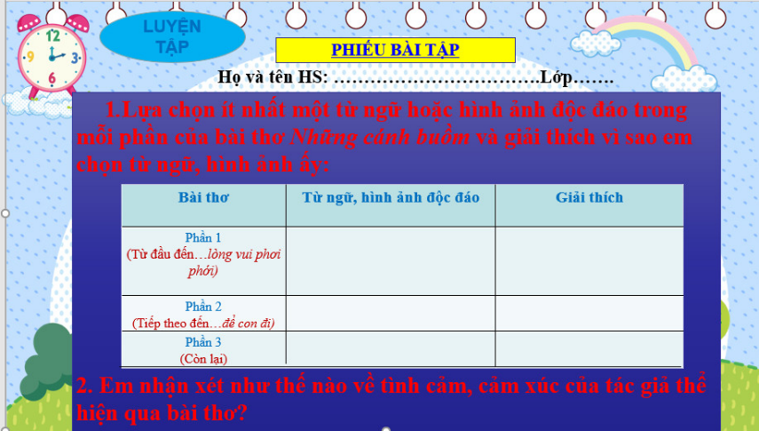  Hs tự làm ở nhà.

PHIẾU SỐ 2

NỘI DUNG | HOẠT ĐỘNG
Tên bài học/ chủ đề - Khối lớp 6 | Tiết 87, 88: MÂY VÀ SÓNG  RABINDRANATH TAGORE
Hoạt động 1:  Sgk/29  Nêu những hiểu biết của em về nhà văn Rabindranath Tagore.  H: Chỉ ra xuất xứ của bài thơ.  H: Tìm được những chi tiết về những lời mời gọi của những người trên mây, trên sóng  H: Em nghĩ gì về những trò chơi em bé nghĩ ra và tình cảm với những người thân trong gia đình như thế nào?  H: Em có nhận xét gì về tình cảm của tác giả? | I. Trải nghiệm cùng văn bản  1. Đọc  - Hs biết cách đọc thầm, đọc diễn cảm  2. Tác giả, tác phẩm  a. Tác giả  - Tên: Rabindranath Tagore  - Năm sinh – năm mất: 1861 – 1941  - Quê quán: Ấn Độ  - Là danh nhân văn hóa, nhà thơ hiện đại lớn nhất của Ấn Độ. Thơ Tagore chan chứa tình yêu đất nước, con người, cuộc sống,...  b. Tác phẩm  - Xuất bản năm 1909, là một bài thơ văn xuôi nhưng vẫn có âm điệu nhịp nhàng.  - Thể loại: Thơ tự do (thơ văn xuôi) các câu thơ dài ngắn rất tự do, rất ít thậm chí không vần.  II. Suy ngẫm và phản hồi  1. Trò chơi của em bé  * Trò chơi  - Con là mây, mẹ là trăng, con lấy hai tay trùm lên người mẹ;  - Con là sóng, mẹ là bờ biển, con sẽ lăn, lăn, lăn và vỗ vào gối mẹ  -> Trò chơi vừa thỏa ước mong làm mây, làm sóng tinh nghịch, bay cao, lan xa phiêu du khắp chốn; lại vừa được quấn quýt bên mẹ - như mây quấn quýt bên vầng trăng, như sóng vui đùa bên bờ biển  2/ Tình cảm mẹ con  - Tình cảm em bé dành cho mẹ  + Luôn muốn ở bên mẹ, vui chơi cùng mẹ;  + Sáng tạo ra những trò chơi thú vị để mẹ có thể chơi cùng;  - Tình cảm mẹ dành cho em bé  + Mẹ luôn muốn ở bên để chăm sóc, chở che, vỗ về: mẹ mình đang đợi ở nhà, buổi chiều mẹ luôn muốn mình ở nhà;  + Mẹ giống như ánh trăng dịu hiền soi sáng từng bước con đi, bờ biển bao dung ôm ấp, vỗ về;  - Không ai biết mẹ con ta ở chốn nào Tình mẫu tử hòa quyện, lan tỏa, thâm nhập khắp vũ trụ mênh mông.  Đặt tình mẫu tử tương quan với thiên nhiên, vũ trụ Ca ngợi, tôn vinh tình mẫu tử bao la, thiêng liêng và vĩnh cửu.  3. Tìm hiểu về tình cảm, cảm xúc của tác giả  - Tình cảm của nhà thơ được thể hiện qua bài thơ: tình cảm yêu thương, thấu hiểu tâm lí trẻ thơ. Qua đó, gửi gắm vào đó những triết lí sâu sắc về tình mẫu tử và quan niệm về hạnh phúc của mình  - Những chi tiết dẫn đến cảm nhận đó: em là mây, mẹ là trăng; hai bàn tay em ôm lấy mẹ, mái nhà trở thành bầu trời; em là sóng, mẹ là bến bờ kì lạ,  III. Tổng kết  1. Nghệ thuật  - Thơ văn xuôi, có lời kể xen đối thoại;  - Sử dụng phép lặp, nhưng có sự biến hóa và phát triển;  - Xây dựng hình ảnh thiên nhiên giàu ý nghĩa tượng trưng.  2. Nội dung  Bài thơ thể hiện tình yêu thiết tha của em bé đối với mẹ, ca ngợi tình mẫu tử thiêng liêng, bất diệt. Qua đó, ta cũng thấy được tình cảm yêu mến thiết tha với trẻ em của nhà thơ, với thiên nhiên, cuộc đời bình dị.
Hoạt động 2: Kiểm tra, đánh giá quá trình tự học. | GV hướng dẫn, khuyến khích HS tự thực hành tại nhà với sự trợ giúp của người thân.  Hs tự làm ở nhà.

